工程前环境配置：

1. 配置安装pycharm:见linux学习/linux日常笔记/1
2. 配置mysql：见linux学习/mysql配置
3. 配置python虚拟环境：Django学习/配置python虚拟环境
4. 为前端Vue做准备->

nodejs安装及cnmp: <http://blog.csdn.net/w20101310/article/details/73135388>

1. 建立虚拟环境，安装djangorestframework及django

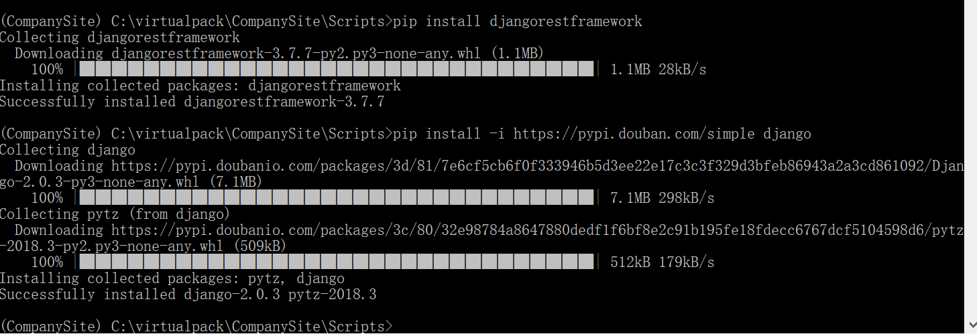

1. 安装markdown及django-filter

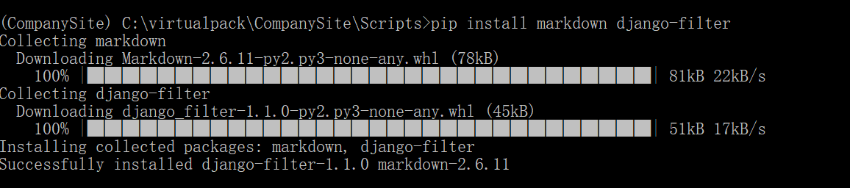

1. 新建Django项目在虚拟环境的目录下，并且要选择正确的Interpreter

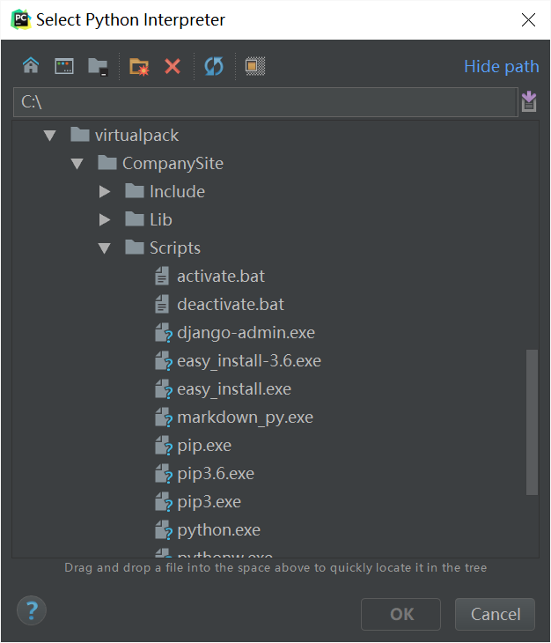



1. 其实在pycharm中建立工程时，工程就会自动建立一个虚拟环境venv目录。有需要控制台配置的可以到工程的venv/Scripts/activate.bat打开虚拟环境

配置pycharm工程：

1. 写mysql驱动->打开工程的settings.py

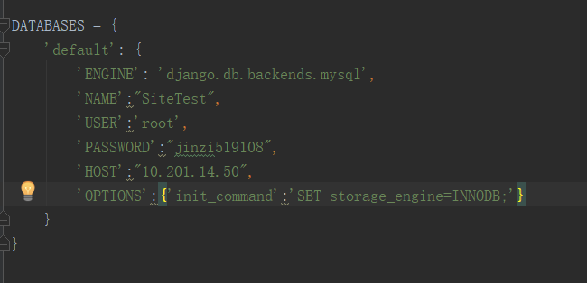

1. 此时数据库还是不能启动的，需要安装mysqlclient



-I <https://pypi.douban.com/simple>表示从豆瓣源下载，可以加快下载速度

1. 常见错误：OPTIONS错误，当mysql版本为5.6时，’OPTIONS’:{‘init_command’:’SET storage_engine=INNODB;’}会出错，要改为

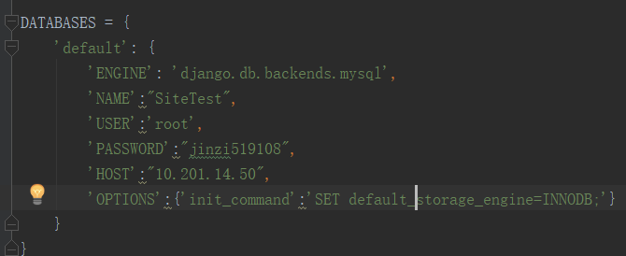

其它配置：

1. 用于上传图片的后台



项目管理：

1. 与项目名相同的文件夹：项目的设置
2. apps：存放用户创建的app
3. extra_apps：存放外部安装的引入包（有时需要修改再引入
4. media：存放媒体文件
5. templates：存放网页等资源
6. db_tools：数据库操作的脚本.etc
7. 之后可以mark Directory as->source root
8. 非常重要！！！！！！：要将apps与extra_apps加入pyhton搜索的根路径上

目的：当import时可以直接from ***(app文件夹名) import ***而不用

from apps/*** import

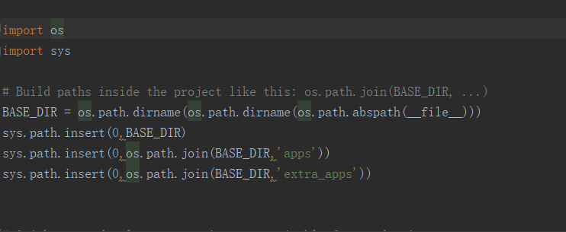

至此基本环境已经配置完成，编码开始。